### **MACROPROCESO: GESTIÓN DE OBRAS CIVILES**

El presente macroproceso describe las labores realizadas por el Departamento de Administración, los Programas Rurales e Instituciones Educativas, el Secretario General, el Director General de la Oficina Central de Fe y Alegría Perú, y la constructora para la construcción de nuevos colegios o remodelación de los existentes.

| **MACROPROCESO: Gestión de Obras Civiles** | | | |
| --- | --- | --- | --- |
| **PROPÓSITO** | El siguiente macroproceso tiene como propósito el cumplimiento del siguiente objetivo:  **OSE 1:** Impulsar una gestión dinámica, participativa y descentralizada que promueva el compromiso de las instituciones educativas con el proceso de regionalización del país, desde la propuesta educativa de FYA.  **OSE 3:** Lograr una educación técnica cualificada acorde con las necesidades del mercado laboral, conducente al desarrollo local, regional y nacional.  **OSE 5:** Ampliar la acción educativa de FYA tanto formal como alternativa en los sectores más pobres de la sierra y selva para contribuir en la mejora de su calidad de vida y tener una mayor incidencia en la educación pública. | | |
| **RESPONSABLE** | Departamento de Administración | **BASE LEGAL** | No Aplica |
| **ACTORES DEL PROCESO** | * Departamento de Administración * Empresa Constructora * Programa Rural e Institución Educativa | | |
| **CLIENTES INTERNOS** | Departamento de Administración | **CLIENTES EXTERNOS** | No Aplica |
| **ALCANCE** | El alcance del presente macroproceso se encuentra en torno al esfuerzo realizado para la planificación de construcciones, selección de constructora, seguimiento y entrega de la obra finalizada. En este caso, los procesos que se encuentran de color azul son aquellos que pertenecen a otro macroproceso; mientras que los procesos de color morado, son aquellos que no serán detallados en el proyecto por encontrarse fuera del alcance del mismo. | | |
| **PROCEDIMIENTO** | 1. A partir de las solicitudes realizadas para la construcción de nuevos colegios o remodelación de los existentes, el Departamento de Administración procede a realizar la planificación de todas las necesidades. 2. Todas las necesidades son consolidadas y priorizadas, y luego se pasa a elaborar el Plano y Especificaciones Técnicas de la Construcción. En caso se trate sólo de una remodelación, se actualizan los planos. 3. Luego, se ultiman detalles con el Director del Colegio sobre la construcción a realizar. 4. El Administrador realiza una convocatoria a las constructoras para que elaboren propuestas económicas y las envíen al Secretario General para que las evalúe con el Administrador. Tras la evaluación realizada, en caso se haya elegido una, se envía al Director General de la Oficina Central de Fe y Alegría Perú para que la apruebe; en caso contrario, se vuelve a solicitar más propuestas. 5. Tras comunicar tanto a la Constructora como al Director del Colegio, se procede a pagarle parcialmente la Obra y así dar comienzo a la construcción de la obra. 6. Durante la construcción, el Secretario General se hará cargo de la supervisión y seguimiento de la obra. 7. En caso se haya terminado una parte de la obra, se realizará el pago respectivo y se continuará la construcción; mientras que si la obra está culminada, la constructora elaborará el Acta de Recepción y Conformidad de Obra, para que tanto el Director del Programa Rural e Institución Educativa como el Administrador firmen dicha Acta. 8. Finalmente, esta acta servirá para realiza el Pago Final del Presupuesto. | | |

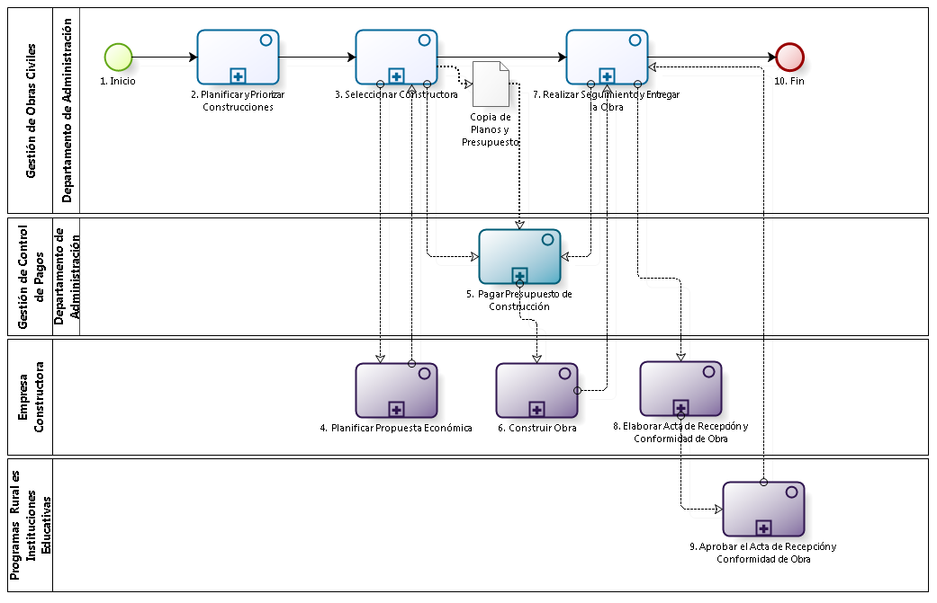

| **N°** | **ENTRADA** | **ACTIVIDAD** | **SALIDA** | **DESCRIPCIÓN** | **RESPONSABLE** | **TIPO ACTIVIDAD** | **MACROPROCESO** |
| --- | --- | --- | --- | --- | --- | --- | --- |
| **1.** |  | Inicio | * Cuadro de Necesidades de Construcciones | Luego de realizarse una separación de los tipos de requerimientos, el Cuadro de Necesidades de Construcciones servirá para iniciar el proceso de Planificación y Priorización de Construcciones. | Departamento de Administración | Manual | Gestión de Obras Civiles |
| **2.** | * Cuadro de Necesidades de Construcciones | Planificar y Priorizar Construcciones | * Copia de Planos y Especificaciones Técnicas de la Construcción | El Departamento de Administración gestiona la Construcción o Remodelación de una Institución Educativa a partir de una Solicitud de la misma. | Departamento de Administración | Manual | Gestión de Obras Civiles |
| **3.** | * Copia de Planos y Especificaciones Técnicas de la Construcción * Propuesta Económica * Propuesta Económica confirmada | Seleccionar Constructora | * Copia de Planos y Presupuesto * Solicitud de Propuesta Económica * Propuesta Económica aprobada y por confirmar | El Departamento de Administración solicita propuestas económicas a diferentes constructoras, las evalúa y después selecciona una de ellas. | Departamento de Administración | Manual | Gestión de Obras Civiles |
| **4.** | * Copia de Planos y Especificaciones Técnicas de Obra enviada * Solicitud de Propuesta Económica * Propuesta Económica aprobada y por confirmar | Planificar Propuesta Económica | * Propuesta Económica * Propuesta Económica confirmada | Las constructoras, tras evaluar la copia de los Planos y Especificaciones Técnicas de Obra, envían sus propuestas al Secretario General. En caso sea la Constructora escogida, es comunicada por el Administrador y se solicita su confirmación de la propuesta. | Empresa Constructora | Manual | - |
| **5.** | * Copia de Planos y Presupuesto * Acta de Recepción y Conformidad de Obra aprobada por el Administrador * Fotos del Avance de la Obra | Pagar Presupuesto de Construcción | * Orden de Pago de Pago Parcial * Orden de Pago por Pago de Adelanto * Orden de Pago por Pago Final de la Obra | Se realiza el pago adelantado, parcial o final por la Obra, de acuerdo a las fechas pactadas. | Departamento de Administración | Manual | Gestión de Control de Pagos |
| **6.** | * Orden de Pago de Pago Parcial | Construir Obra | * Obra Parcialmente construida * Obra Terminada | La constructora realiza la construcción según las indicaciones previamente acordadas y definidas. | Departamento de Administración | Manual | - |
| **7.** | * Obra Parcialmente construida * Acta de Recepción y Conformidad de Obra aprobada por el Director del Programa Rural e Institución Educativa | Realizar Seguimiento y Entregar la Obra | * Acta de Recepción y Conformidad de Obra aprobada por el Administrador | El Departamento de Administración y el Secretario General realizan la supervisión de la obra. En caso sólo se haya completado una parte de la obra, se realizará el pago correspondiente; mientras que si la constructora ha concluido la obra, se procede a elaborar el Acta de Recepción y Conformidad de Obra y a finalizar el pago. | Departamento de Administración | Manual | Gestión de Obras Civiles |
| **8.** | * Obra terminada | Elaborar Acta de Recepción y Conformidad de Obra | * Acta de Recepción y Conformidad de Obra | La Constructora se encarga de elaborar el Acta de Recepción y Conformidad de Obra, que simboliza la finalización de la obra. | Empresa Constructora | Manual | - |
| **9.** | * Acta de Recepción y Conformidad de Obra | Aprobar el Acta de Recepción y Conformidad de Obra | * Acta de Recepción y Conformidad de Obra aprobada por el Director del Programa Rural e Institución Educativa | El Director del Programa Rural e Institución Educativa recibe el Acta de Recepción y Conformidad de Obra y la aprueba. | Director | Manual | - |
| **10.** | * Orden de Pago por Pago Final de la Obra | Fin |  | El macroproceso termina con el pago final de la Obra. | Departamento de Administración | Manual | Gestión de Obras Civiles |